Поэтическая композиция для старших дошкольников "Ромашки и букашки".
Золотая серединка,
И лучи идут кругом,-
Это может быть картинка:
Солнце в небе голубом?
Нет, не солнце, на бумажке
На лугу цветок ромашки
Цель – формирование у детей бережного и гуманного отношения к миру природы.
Задачи:
- стимулировать стремление к заучиванию стихотворений у детей, учить рассказывать стихи эмоционально, с выражением;
- развивать образную речь, поэтический слух, чувство ритма и рифмы;
- воспитывать эмоциональный отклик, положительное отношение к поэтическим произведениям;
- воспитывать внимательное отношение к природе, желание и умение оберегать её, любоваться её красотой, закладывать основы экологического сознания.

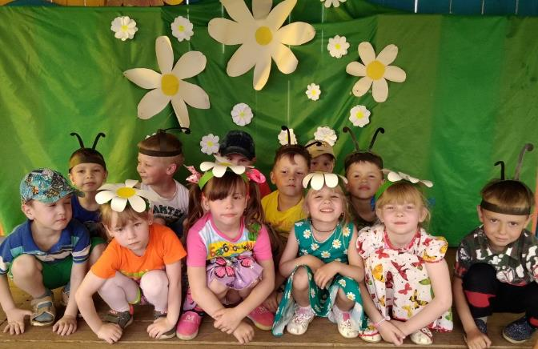
На лугу растёт ромашка,
Проживает в ней букашка,
Как листок, зелёная,
Шустрая, проворная.
Глазки - словно бусинки,
Со щетинкой усики.
Бегает туда-сюда,
Ест пыльцу и пьёт росинки,
Вяжет шарф из паутинки.
На лужок когда придёте
И букашку там найдёте,
Вы её не обижайте
И ромашку не срывайте.

Отдыхая иногда.
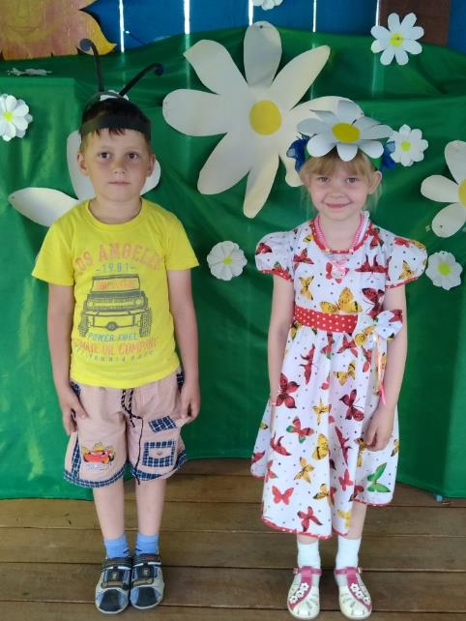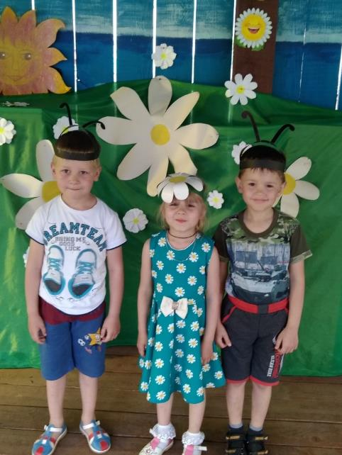

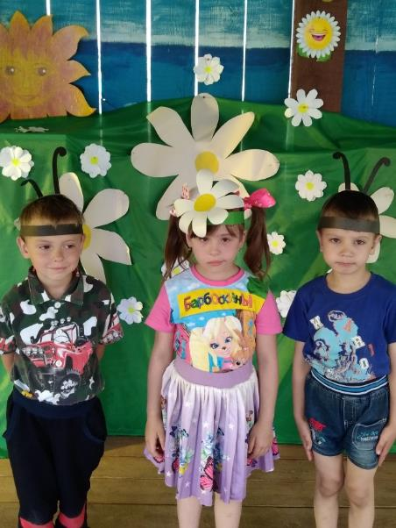

«Ромашка»
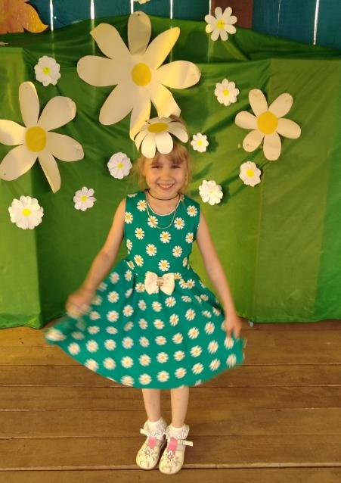
Расцвела в саду ромашка
Белоснежная рубашка,
Лепесточки раз и два…
Все резные кружева.
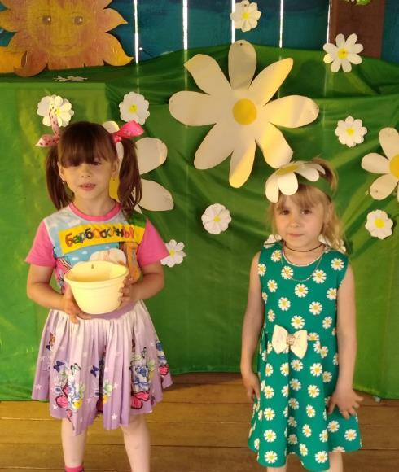
Настя в садик прибежала
И ромашку увидала,
И захлопала в ладоши:
«Ой, какой же он хороший!
Этот беленький цветочек
Пересадим мы в горшочек».
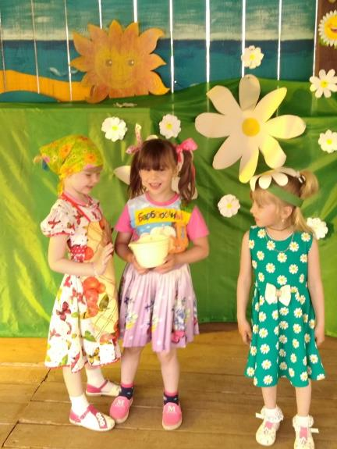
Мама ласково сказала:
«А в горшочке места мало.
Пусть растет в саду ромашка-
Белоснежная рубашка,
Здесь и солнце, и вода,
Пусть цветет в саду она!»
